Centro de estudios tecnológicos industrial y de servicios no.84 (cetís 84)

DESARROLLA APLICACIONES CON CONEXION A BASE DE DATOS

Alumno: Ramon Eduardo Ramirez Beltrán.

Docente: Gabriel Ignacio China Cortes.

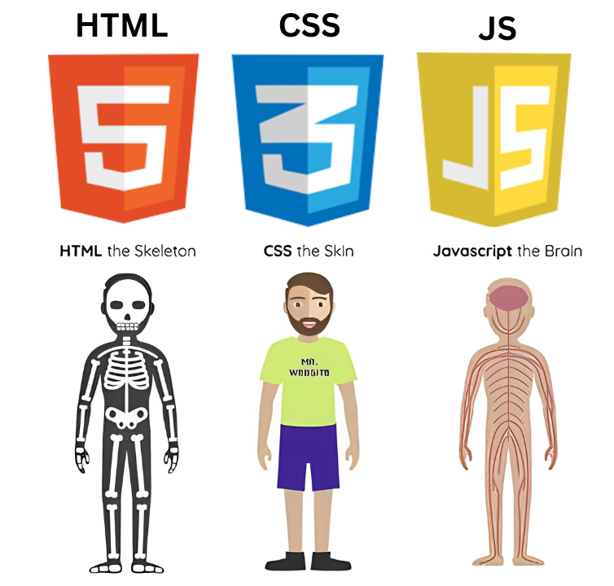

Código HTML:

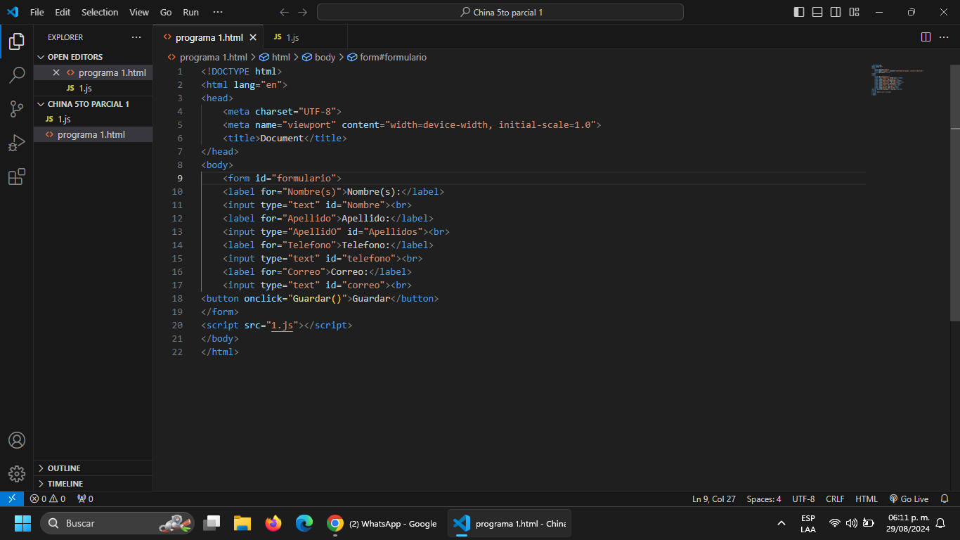

Código CSS:

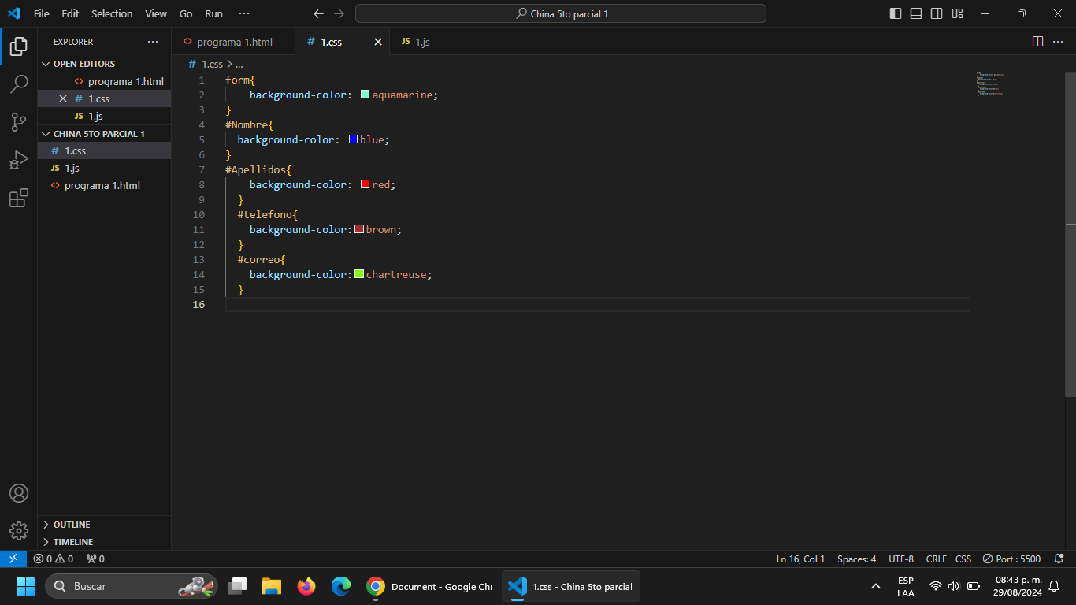

Codigo js:

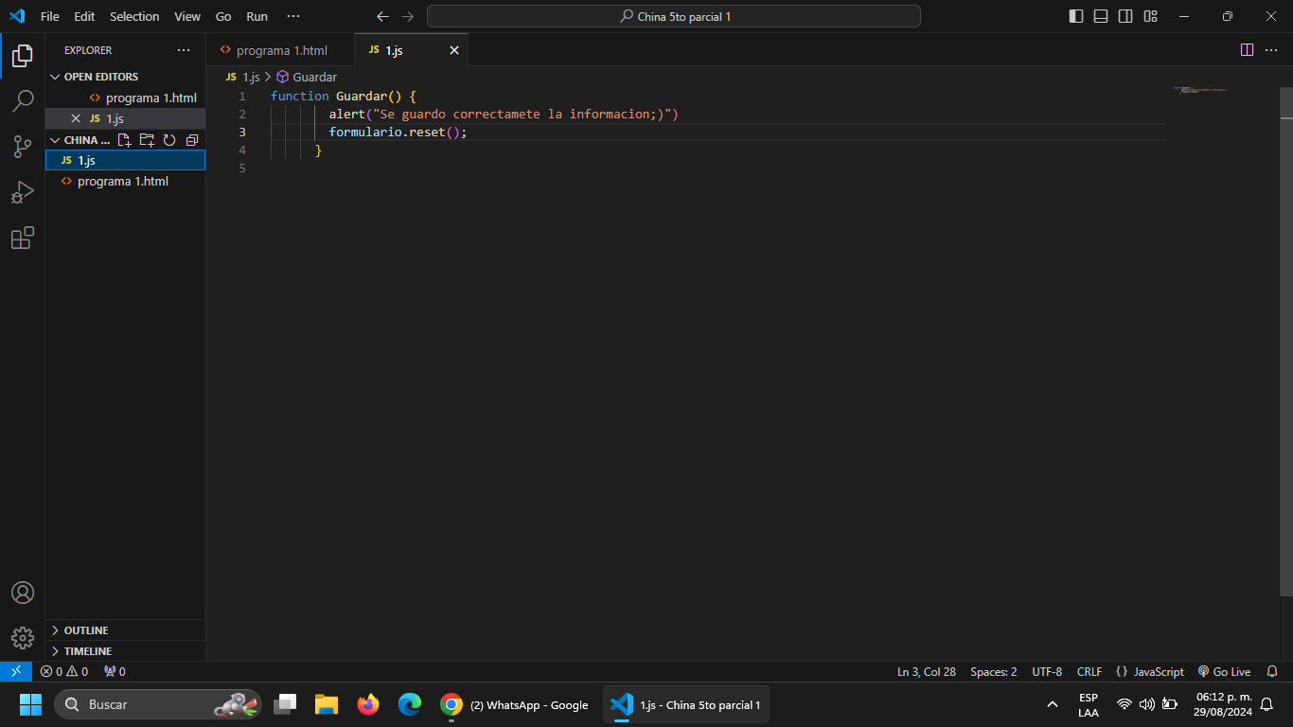FUNCIONAMIENTO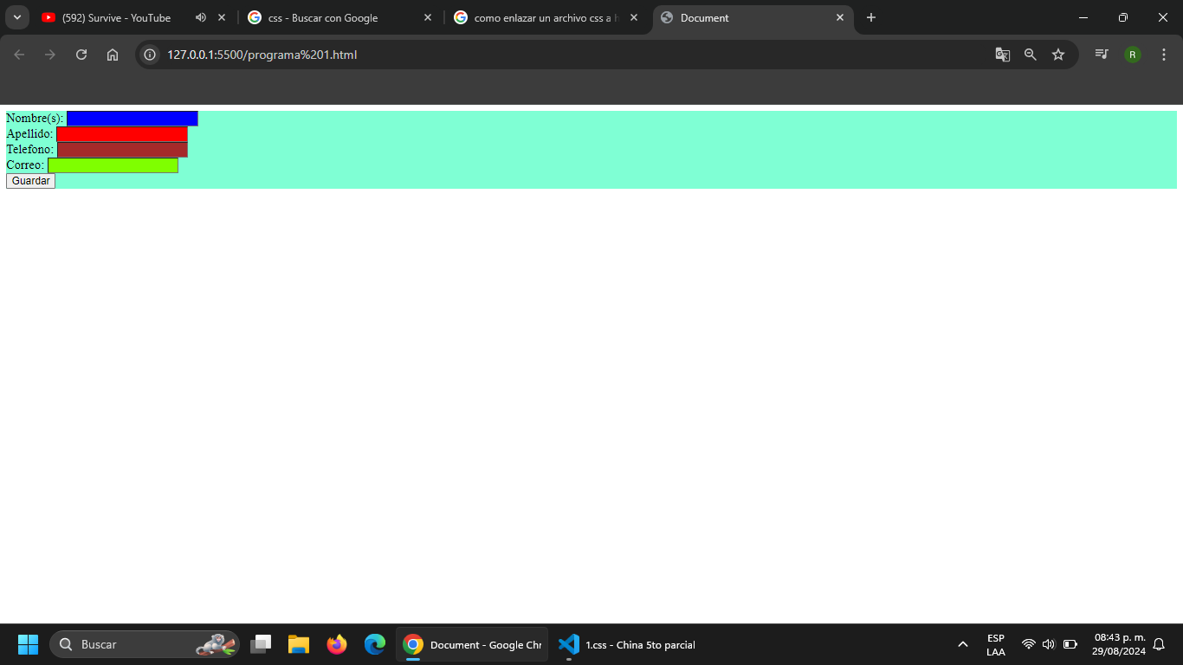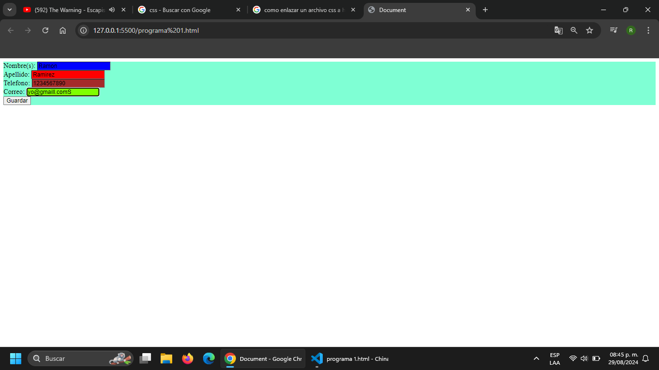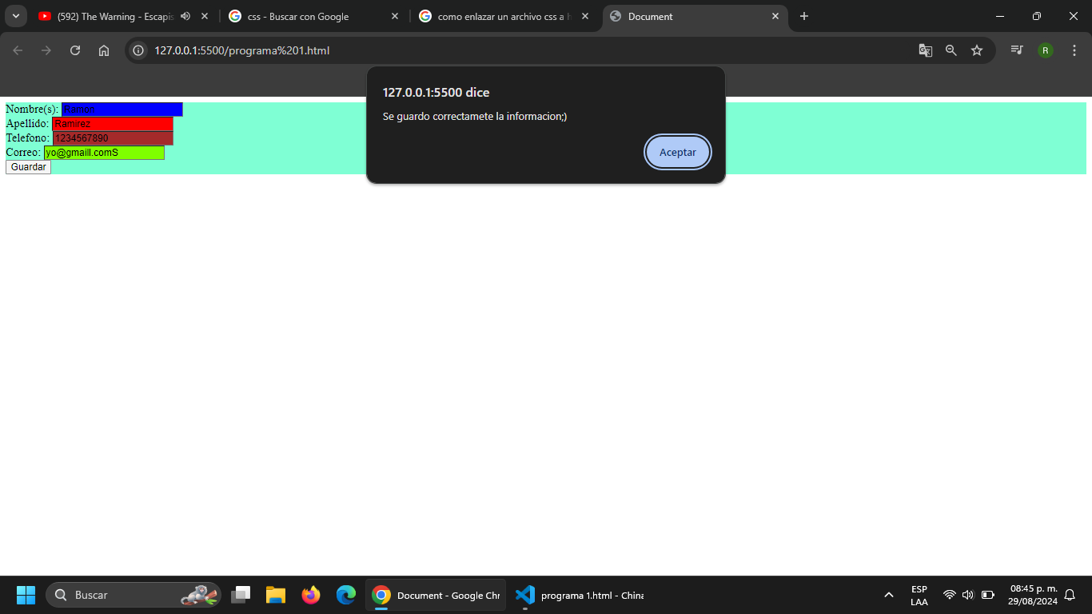

5 buenas prácticas que debemos tomar en cuenta cuando queremos programar HTML:

1. Declara el DOCTYPE
2. Cierra Tus Etiquetas
3. Utiliza Etiquetas en Minúsculas
4. Separa HTML de CSS
5. Evita el Uso Excesivo de Etiquetas <div>

5 buenas prácticas que debemos tomar en cuenta cuando queremos programar CSS:

1. **Organizar la Hoja de Estilos**
2. **Utiliza Libremente los Saltos de Línea**
3. **Crea Nuevas Secciones Donde Tenga Sentido**
4. **Crea Nuevas Secciones Donde Tenga Sentido**
5. **Utiliza Hojas de Estilo Separadas para los Proyectos más Grandes**

5 buenas prácticas que debemos tomar en cuenta cuando queremos programar Js:

1. **El nombre de variables y funciones debe ser claro y descriptivo.**
2. **Siempre utilizar la sintaxis adecuada.**
3. **Evitar el uso de variables globales para minimizar los efectos secundarios.**
4. **Utilizar funciones flecha en lugar de funciones tradicionales en situaciones apropiadas**. Se elimina el contexto del *this*, y no es necesario el *return.*
5. **Desestructurar objetos permite un código legible, corto y menor espacio en la memoria**

5 buenas prácticas que debemos tomar en cuenta cuando queremos programar php:

1. **No sobrecargar los métodos**
2. **No sobrecargar las clases**
3. **Controlar el número de parámetros en una llamada**
4. **No usar die() para el manejo de errores**
5. **o usar funciones dentro de bucles de conteo, precalcular el tamaño de los mismos**